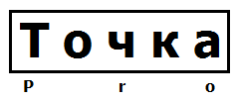 | ООО «ТочкаПРО»
Адрес: г. Вологда, ул. Возрождения, 47, кв. 247
ИНН 3525453077
Банк Вологодское Отделение № 8638 ПАО Сбербанк г. Вологда
БИК 041909644
Р/с 40702810612000008885
К/с 30101810900000000644
 | Тел. +7-911-500-68-62 Дмитрий
Костюмы влагозащитные
Наименование, фото | Описание | Цена
Плащ-дождевик  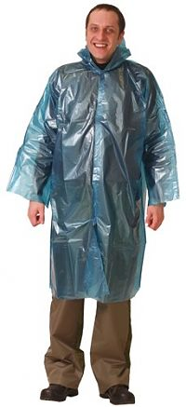 | Универсальный дождевик свободного кроя из полиэтилена с капюшоном и застежкой-липучкой. Идеальное решение для дачников, грибников, рыбаков, охотников и туристов. Легко надевается на верхнюю одежду и не стисняет движений; Малый вес и компактный размер в сложенном виде обеспечивают удобство хранения и перевозки.  Упаковка: в упаковке 10 шт.  Пол: Универсальный  Ткань/Материал верха: Полиэтилен  Сезон: лето  Объем: 0.0001  Вес изделия: 0.15 | 105.00
Плащ нейлоновый синий  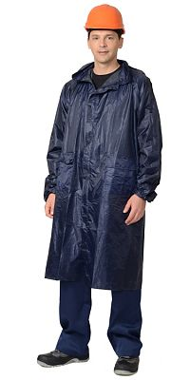 | Плащ обеспечивает надежную защиту от дождя, ветра и грязи. Надевается поверх любой одежды. Проклеенные швы увеличивают сопротивляемость разрыву и герметичность.  Пол: Мужской  Ткань/Материал верха: Нейлон  Сезон: лето  Цвет: Синий.  Покрытие: ПВХ  Размерный ряд: с 88-92 по 120-124 | 1055.00
Плащ нейлоновый жёлтый  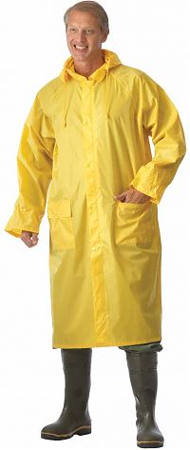 | Плащ обеспечивает надежную защиту от дождя, ветра и грязи. Надевается поверх любой одежды. Проклеенные швы увеличивают сопротивляемость разрыву и герметичность.  Упаковка: в упаковке 20 шт.  Пол: Мужской  Ткань/Материал верха: Нейлон  Сезон: лето  Цвет: Желтый.  Покрытие: ПВХ  Размерный ряд: с 88-92 по 120-124 | 1055.00
Плащ нейлоновый зелёный  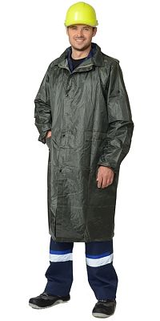 | Плащ обеспечивает надежную защиту от дождя, ветра и грязи. Надевается поверх любой одежды. Проклеенные швы увеличивают сопротивляемость разрыву и герметичность.  Упаковка: в упаковке 20 шт.  Пол: Мужской  Ткань/Материал верха: Нейлон  Сезон: лето  Цвет: Зеленый.  Покрытие: ПВХ  Размерный ряд: с 88-92 по 120-124 | 1055.00
Костюм нейлоновый: куртка, брюки жёлтый  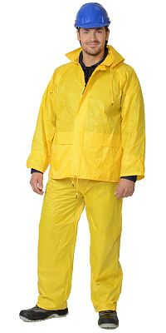 | Костюм для защиты от влаги и ветра. Куртка с капюшоном. Нижние карманы под клапанами. Брюки с резинкой в поясе, застежкой гульфика и низа брюк на кнопки. Проклеенные швы, увеличивают сопротивляемость разрыву и герметичность.  ТР ТС 019/2011  Упаковка: в упаковке 20 шт.  Пол: Мужской  Ткань/Материал верха: Нейлон  Сезон: лето  Цвет: Желтый.  Покрытие: ПВХ  Комплектность: Куртка, брюки  Размерный ряд: с 88-92 по 120-124 | 1330.00
Костюм нейлоновый: куртка, брюки зелёный  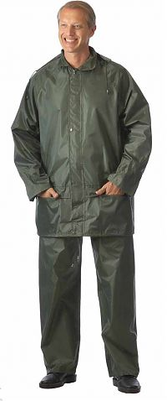 | Костюм для защиты от влаги и ветра. Куртка с капюшоном. Нижние карманы под клапанами. Брюки с резинкой в поясе, застежкой гульфика и низа брюк на кнопки. Проклеенные швы, увеличивают сопротивляемость разрыву и герметичность.  ТР ТС 019/2011  Упаковка: в упаковке 20 шт.  Пол: Мужской  Ткань/Материал верха: Нейлон  Сезон: лето  Цвет: Зеленый.  Покрытие: ПВХ  Комплектность: Куртка, брюки  Размерный ряд: с 96-100 по 120-124 | 1330.00
Костюм нейлоновый: куртка, брюки синий  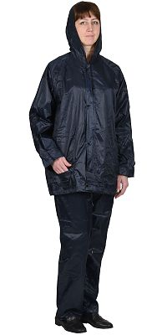 | Костюм для защиты от влаги и ветра. Куртка с капюшоном. Нижние карманы под клапанами. Брюки с резинкой в поясе, застежкой гульфика и низа брюк на кнопки. Проклеенные швы, увеличивают сопротивляемость разрыву и герметичность.  ТР ТС 019/2011  Упаковка: в упаковке 20 шт.  Пол: Мужской  Ткань/Материал верха: Нейлон  Сезон: лето  Цвет: Синий.  Покрытие: ПВХ  Комплектность: Куртка, брюки  Размерный ряд: с 96-100 по 120-124 | 1330.00
Костюм РЫБАК: куртка, полукомбинезон (тк. 1045) оранжевый  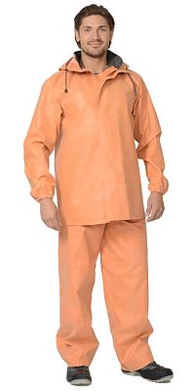 | Костюм предназначен для защиты от воды, устойчив к морской воде и рыбьему жиру. Состоит из полукомбинезона и куртки с капюшоном. Куртка с центральной застежкой. Рукава с внутренней защитной манжетой. Полукомбинезон с наколенниками на бретелях. Рекомендуется для работников рыболовецких хозяйств и рыбоперерабатывающей промышленности.  Сделано в России.  ТР ТС 019/2011  Торговая марка / Бренд: ЯШФ  Упаковка: в упаковке 10 шт.  Пол: Универсальный  Ткань/Материал верха: Прорезиненная ткань арт. 1045  Сезон: лето  Цвет: Оранжевый.  Комплектность: Куртка, полукомбинезон  Объем: 0.0056  Вес изделия: 2.5  В корзину | 2865.00
Плащ влагозащитный синий ПВХ с СОП (аналог "Циклон")  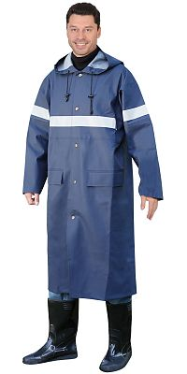 | Плащ из прочного, но при этом мягкого и эластичного материала на полиэфирной основе с ПВХ-покрытием, с герметичными сварными швами.Конструкция плаща, материал, из которого он изготовлен, и сварные швы обеспечивают защиту от воды, ветра, сырой нефти и нефтепродуктов.Застежка на кнопки; боковые прорезные карманы с клапаном, вентиляционные отверстия на спинке и в области подмышечных впадин.Объем капюшона позволяет надевать его на каску; кнопка по низу рукава позволяет заузить рукав.Благодаря морозостойкости материала плащ можно носить при низких температурах.Материал: ПВХ-покрытие на полиэфирной основе.Сигнальные элементы: полосы из световозвращающего материала.Цвет: темно-синий.  Ткань/Материал верха: ПВХ-покрытие на полиэфирной основе  Сезон: лето  Цвет: Т.синий.. | 2885.00

